ОБЪЕКТЫ НЕДВИЖИМОСТИ
Нидерланды — район аэропорта Схипхол

В подборку входят:
1. Aalsmeerderweg 249-D, Aalsmeer — € 1.095.000
2. Aalsmeerderdijk 66, Oude Meer — € 995.000
3. Tuinweg 12, Hoofddorp — € 1.369.000

Данные по объектам приведены по публикациям funda in business по состоянию на 10.08.2026

Aalsmeerderweg 249-D, Aalsmeer
1432 CM • Промышленная зона Oosteinde • 6 км до аэропорта Схипхол
Цена | € 1.095.000 k.k. (НДС не применяется)
Общая площадь | ≈ 725 м² v.v.o. (первый этаж ≈ 425 м² + второй этаж ≈ 300 м²)
Цена за м² | ≈ € 1.510/м²
Площадь участка | 713 м²
Тип объекта | два смежных производственно-офисных блока (249-D и 249-E) в современном бизнес-парке
Год постройки | 2005
Энергетический класс | A+++ (сертификат действителен до 17-06-2036)
Свободная высота и ворота | электрические секционные ворота 4,0 × 4,2 м
Несущая способность пола | 2.000 кг/м²
Право на землю | собственная земля
Парковка | 10 мест на собственной территории
Назначение | Bedrijf — Verzamelterrein; категории деятельности 1 и 2
Эксплуатационные платежи | взнос объединения собственников € 250,43 в месяц (2026); налоги 2024 — OZB € 3.661,03, канализация € 391,84, водный совет € 240,09 в год
Передача | по согласованию; задаток 10 % в течение 2 недель, передача «as is, where is»
Ссылка | https://www.fundainbusiness.nl/en/kantoor/aalsmeer/object-80860483-aalsmeerderweg-249-d/

О ГОРОДЕ И РАЙОНЕ
📍 Aalsmeer — промышленная зона Oosteinde у Схипхола
Алсмер (Aalsmeer) — город в провинции Северная Голландия с населением около 32.000 человек, расположенный южнее аэропорта Схипхол. Это мировой центр цветочной торговли: здесь работает Royal FloraHolland — крупнейший в мире цветочный аукцион, вокруг которого сложился плотный кластер логистических, упаковочных и торговых компаний. Соседство аэропорта делает локацию востребованной у бизнеса, завязанного на авиаперевозки.
Объект расположен в современной промышленной зоне в районе Oosteinde, «прямо под дымом Схипхола», как формулирует продавец. Выезды на провинциальные дороги N201 и N196 — в 3–4 км, оттуда быстрый доступ к федеральным трассам A4, A5 и A9. Аэропорт Схипхол и цветочный аукцион Royal FloraHolland достижимы по N201; автобусные маршруты с быстрым сообщением до Амстелвена, Эйтхорна, Хофддорпа, Харлема и Утрехта — в шаговой и велосипедной доступности.
ОПИСАНИЕ ОБЪЕКТА
Два смежных производственно-офисных блока общей площадью около 725 м² в современном бизнес-парке в Алсмере, в нескольких минутах от Схипхола. Объект продаётся как единое целое: адреса 249-D и 249-E объединены и используются вместе.
Здание построено в 2005 году и отличается высоким энергетическим стандартом — сертификат класса A+++ действителен до 17 июня 2036 года. Первый этаж площадью около 425 м² оборудован под производственно-складское и демонстрационное использование: электрические секционные ворота 4,0 × 4,2 м, несущая способность пола 2.000 кг/м², тёплый пол. Второй этаж около 300 м² занимают офисные и вспомогательные помещения с системным потолком, кондиционированием и пантри.
Передача происходит по принципу «as is, where is»: покупатель принимает объект в текущем строительном, юридическом, экологическом и техническом состоянии. Договор оформляется по модели Ring Amsterdam, задаток 10 % вносится в течение двух недель после подписания.
ПЛАНИРОВКА
• Первый этаж: ≈ 425 м² — производственно-складская и демонстрационная часть
• Второй этаж: ≈ 300 м² — офисные и вспомогательные помещения
• Общая площадь: ≈ 725 м² v.v.o., два уровня
• Объект образован двумя смежными блоками: 249-D и 249-E
• Площадь участка: 713 м²
ТЕХНИЧЕСКИЕ ХАРАКТЕРИСТИКИ
• Год постройки: 2005
• Энергетический сертификат: класс A+++, действителен до 17-06-2036 (EP1 — 43,74 кВт·ч, EP2 — 85,32 кВт·ч)
• Электрические секционные ворота: 4,0 м в ширину и 4,2 м в высоту
• Несущая способность пола: 2.000 кг/м²
• Тёплый пол
• Кондиционирование: несколько сплит-систем
• Системный потолок, открывающиеся окна, встроенная мебель
• Пантри
УЧАСТОК, КАДАСТР И НАЗНАЧЕНИЕ
• Площадь участка: 713 м², собственная земля
• Кадастровые данные: муниципалитет Aalsmeer, секция B, номера 7613, 7614, 7615 и 7616
• План застройки: «Landelijk Gebied Oost», вступил в силу 09-12-2015
• Назначение: Bedrijf — Verzamelterrein (сборная промышленная территория)
• Разрешены виды деятельности категорий 1 и 2 по официальному перечню
• 10 парковочных мест на собственной территории
РАСХОДЫ И ПЛАТЕЖИ
• Взнос объединения собственников (VvE, 2026): € 250,43 в месяц
• Налог на недвижимость (OZB, 2024): € 3.661,03 в год
• Канализационный сбор (2024): € 391,84 в год
• Сбор водного совета (2024): € 240,09 в год
• НДС при продаже не применяется
• Эксплуатационные расходы сверх перечисленных продавцу не известны
РАСПОЛОЖЕНИЕ И ДОСТУПНОСТЬ
• Современный бизнес-парк в районе Oosteinde, Алсмер
• Аэропорт Схипхол — в нескольких минутах езды по N201
• Съезды на N201 и N196 — 3–4 км, далее трассы A4, A5 и A9
• Цветочный аукцион Royal FloraHolland — по N201
• Автобусные остановки в пешей и велосипедной доступности: Амстелвен, Эйтхорн, Хофддорп, Харлем, Утрехт
• Железнодорожная станция и трамвайная остановка — более 5 км
ОСОБЕННОСТИ И СТАТУС
• Высокий энергетический класс A+++ — редкость для производственных объектов
• Объект пригоден к использованию сразу, без подготовительных работ
• Передача: по согласованию, в состоянии «as is, where is»
• Задаток: 10 % от цены покупки в течение 2 недель после подписания договора
• Договор — по модели Ring Amsterdam; нотариуса выбирает покупатель в течение 2 рабочих дней
• Окончательное согласие собственника на сделку остаётся за ним
• Брокер: Blauwman Bedrijfsmakelaars, тел. 020-2158800

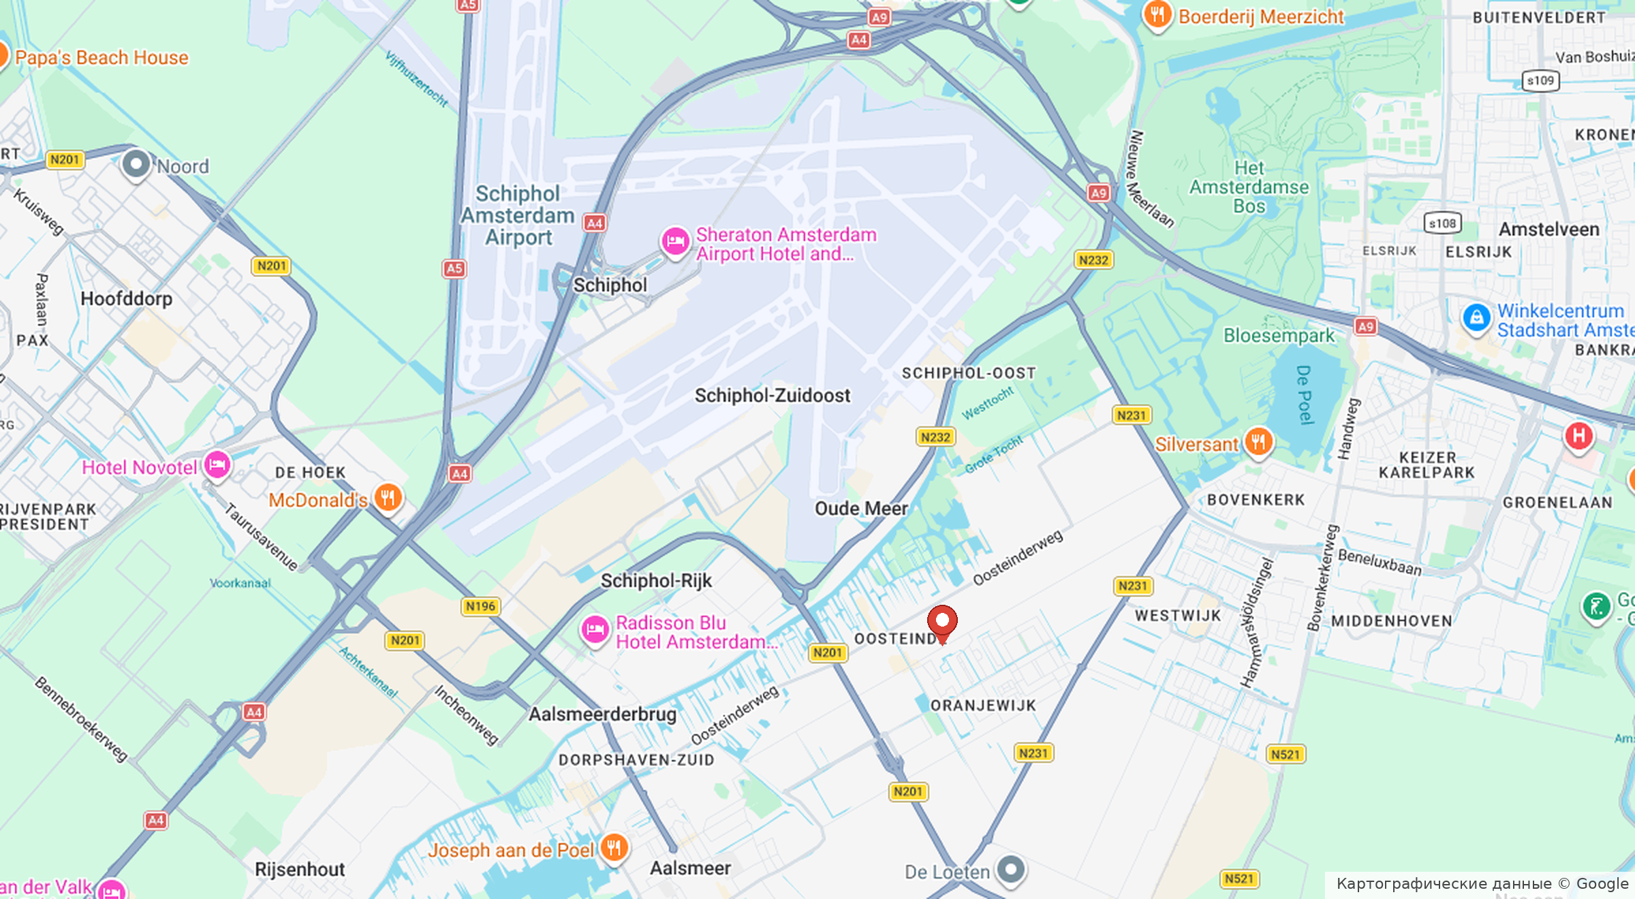

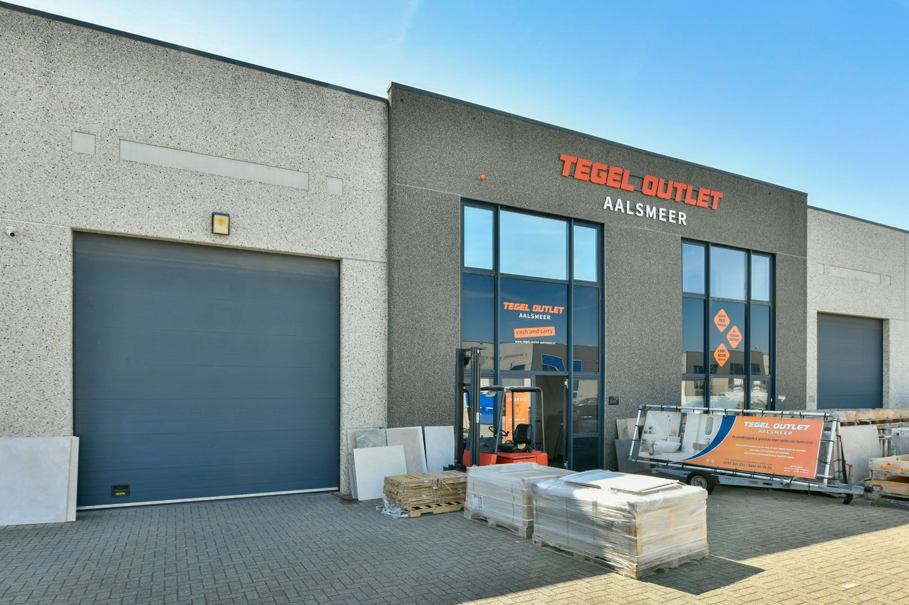

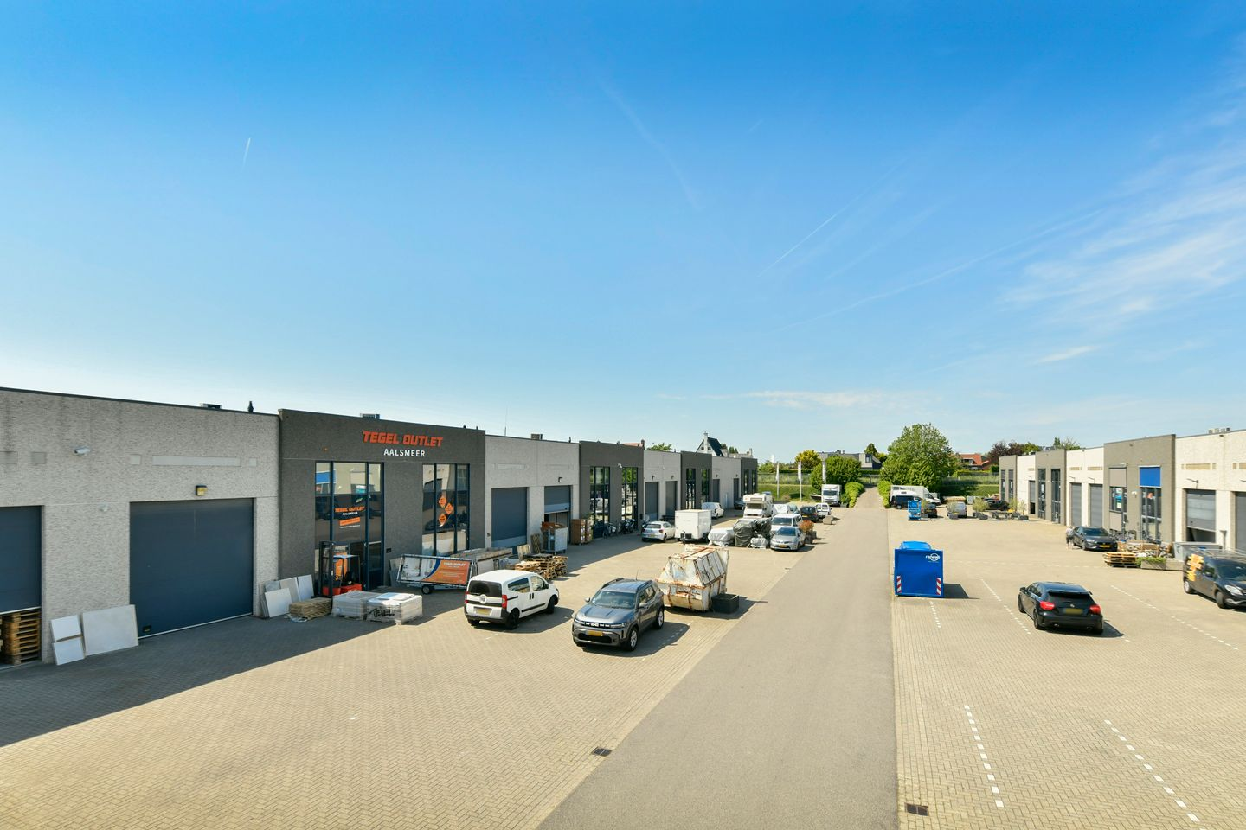

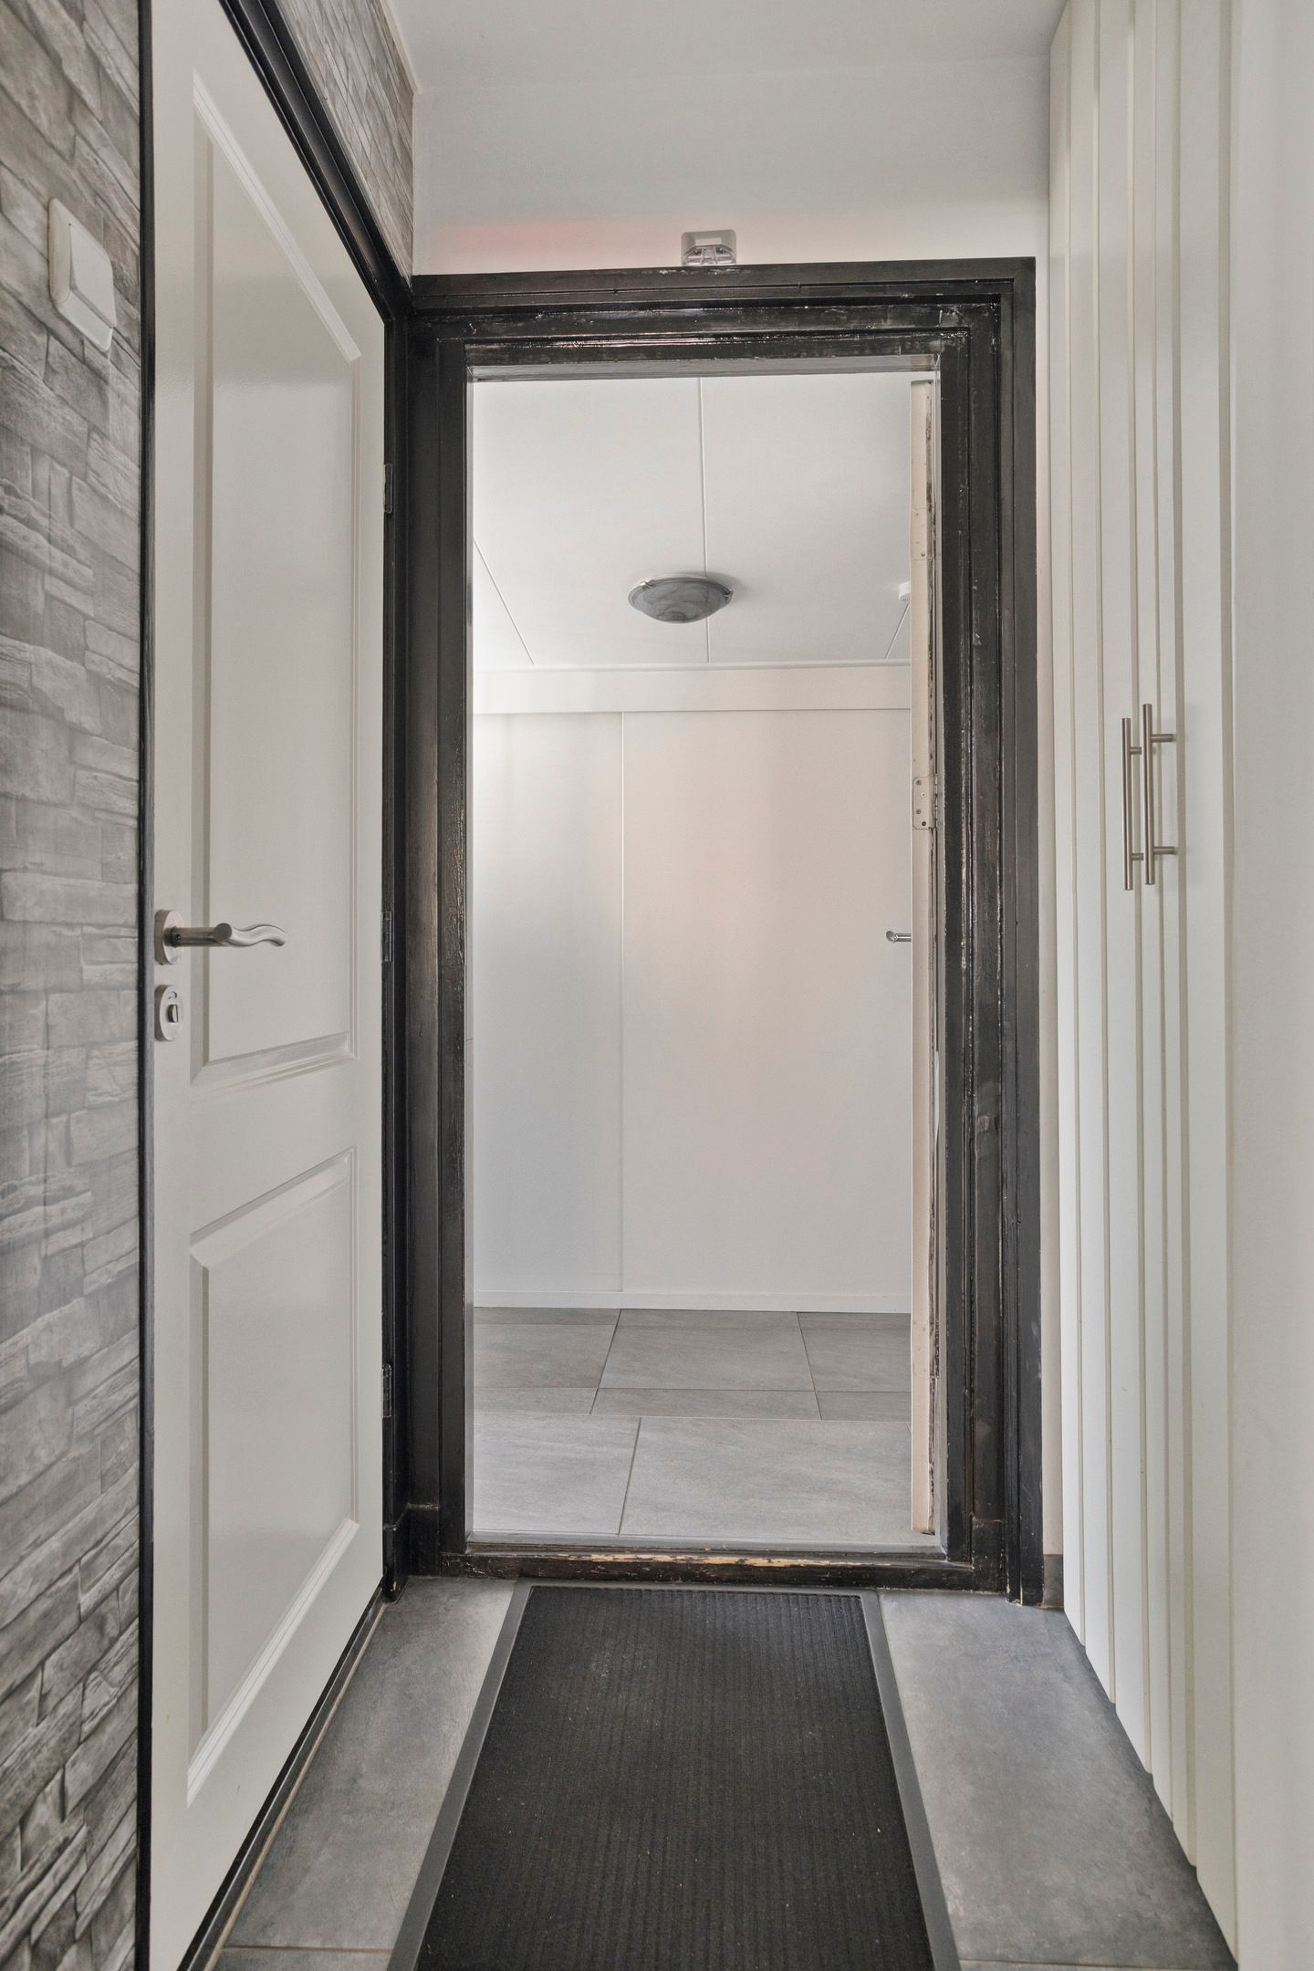

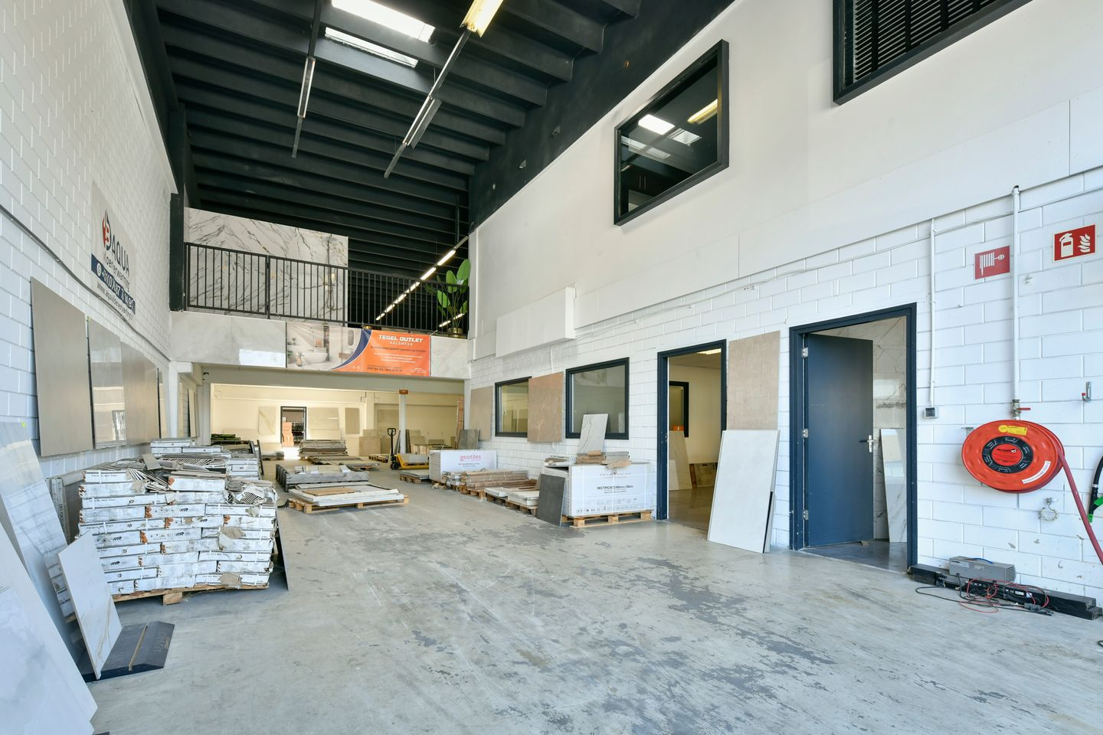

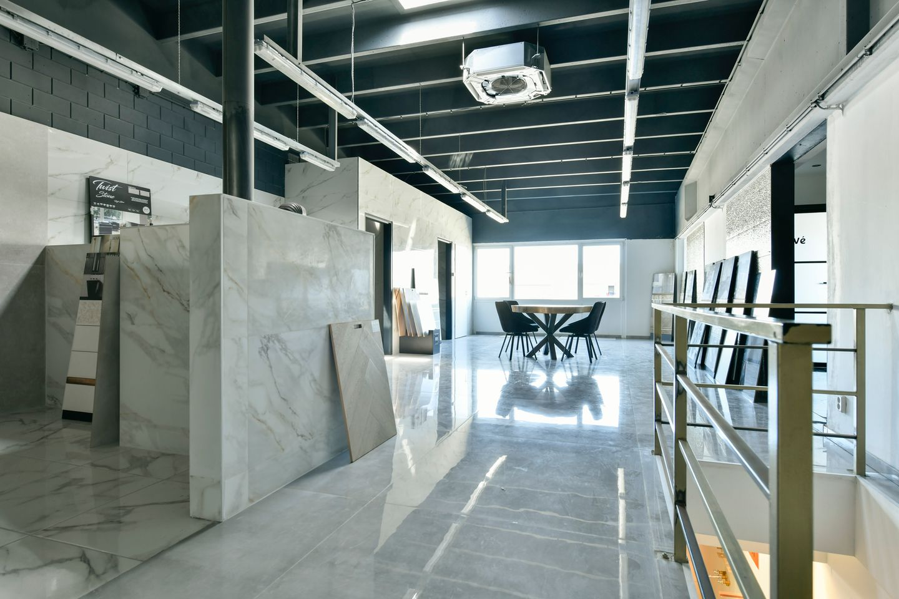

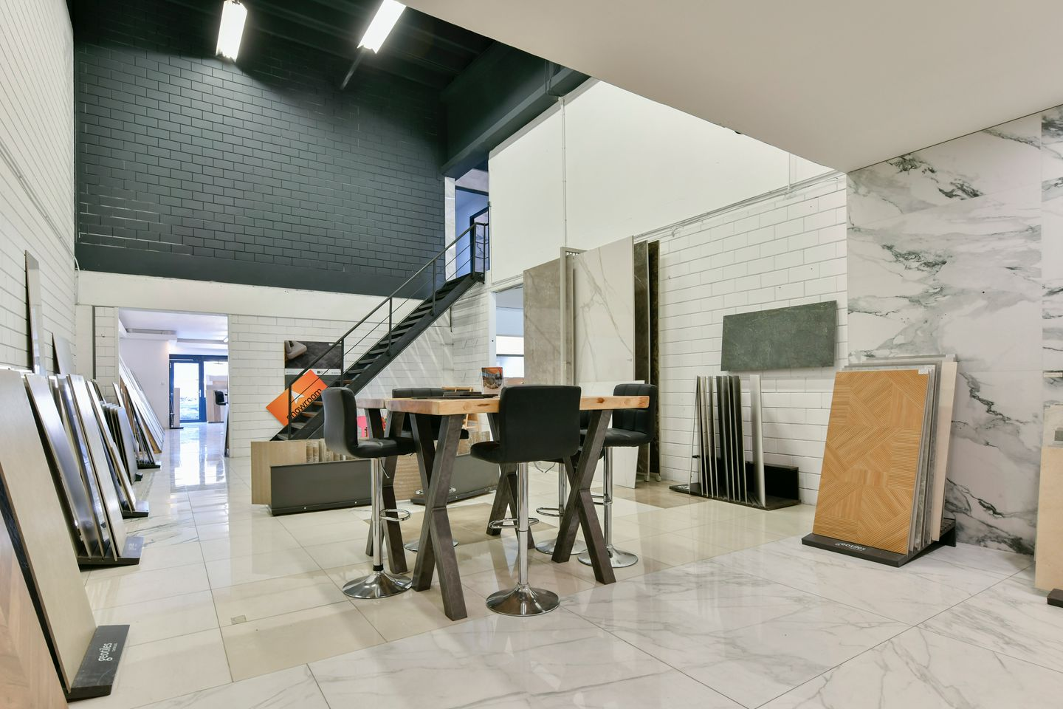

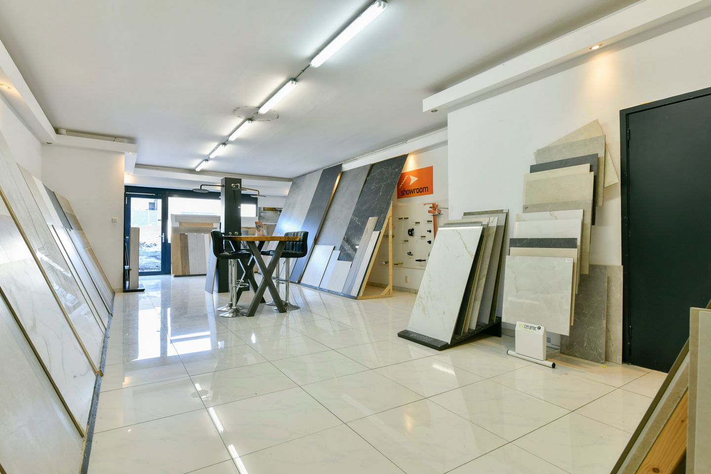

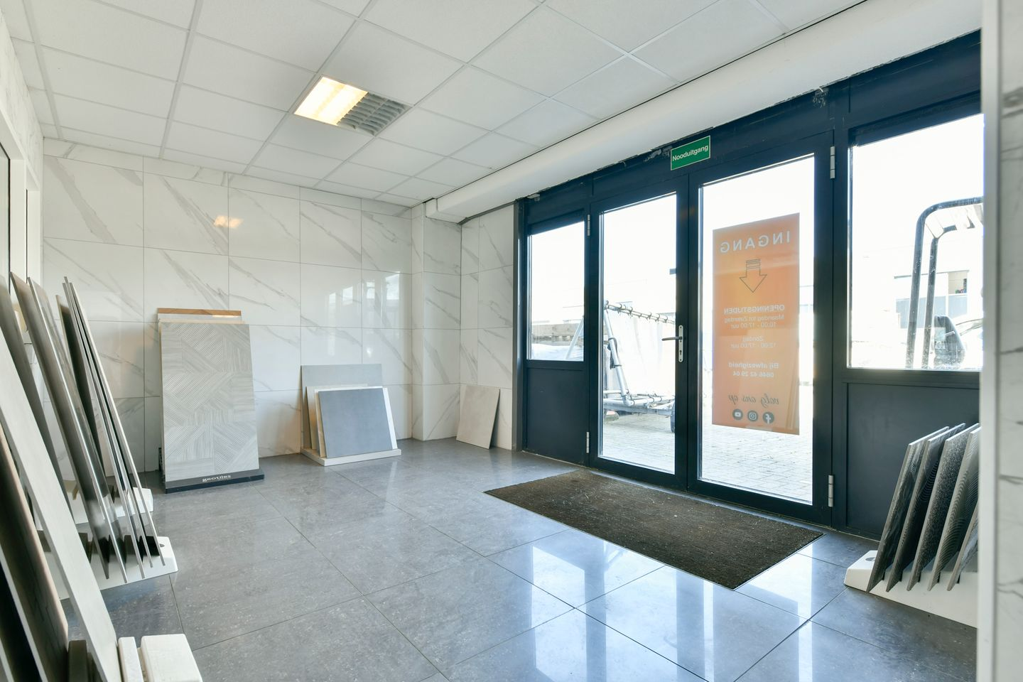

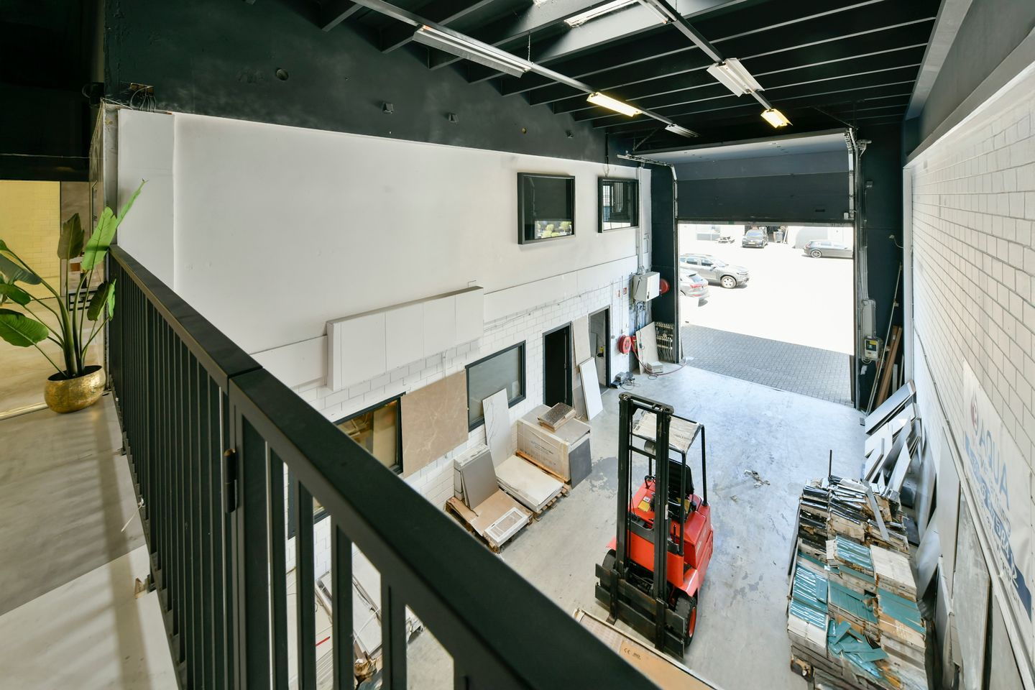

Aalsmeerderdijk 66, Oude Meer
1438 AT • Бизнес-парк Schiphol-Rijk, у кольцевого канала • 4 км до аэропорта Схипхол
Цена | € 995.000 k.k.
Общая площадь | ≈ 951 м² (цокольная часть сзади 152,4 м² + первый этаж 406,6 м² + второй этаж 392,4 м²)
Цена за м² | ≈ € 1.046/м²
Площадь участка | 638 м²
Тип объекта | инвестиционный: многофункциональное офисно-производственное здание с шоурумом
Год постройки | 1999
Энергетический класс | A
Право на землю | право застройки (opstalrecht) с Hoogheemraadschap van Rijnland, бессрочное
Канон | € 1.782 в год, повышение на 5 % каждые 5 лет; условия Opstalvoorwaarden 2022, с 01-12-2024
Арендаторы | 6 арендаторов; сдано 995 м², договоры гибкие и расторжимые
Арендный доход | в листинге не указан — запрашивается у брокера
Парковка | 5 мест перед зданием, закрытая территория сзади, свободные места на общественной дороге
Назначение | Bedrijf — категории 1–2 и деловые услуги
Передача | по согласованию; задаток 10 % от суммы сделки в течение 5 дней
Ссылка | https://www.fundainbusiness.nl/en/belegging/oude-meer/object-43317595-aalsmeerderdijk-66/

О ГОРОДЕ И РАЙОНЕ
📍 Oude Meer — бизнес-парк Schiphol-Rijk
Ауде-Мер (Oude Meer) — населённый пункт в муниципалитете Харлеммермер, непосредственно примыкающий к аэропорту Схипхол с юго-востока. Муниципалитет — один из ключевых экономических узлов страны: здесь расположены сам аэропорт, крупные логистические комплексы и офисные парки, обслуживающие авиаперевозки и международную торговлю.
Объект стоит на бизнес-парке Schiphol-Rijk вдоль кольцевого канала Ringvaart — судоходной водной артерии, отделяющей польдер Харлеммермер от окрестных земель. Локация зажата между трассами A4 и A9, рядом проходят N201 и N232, автобус 181 останавливается на Capronilaan. Соседство с аэропортом и удобные выезды делают парк популярным у компаний, которым нужны и офис, и склад в одном месте.
ОПИСАНИЕ ОБЪЕКТА
Многофункциональное здание площадью около 951 м² на бизнес-парке Schiphol-Rijk: офисы, производственные помещения и шоурум в одном объёме, вдоль кольцевого канала между трассами A4 и A9. В объекте есть гараж с секционными воротами и представительный вход.
Здание построено в 1999 году и поддерживается в рабочем состоянии: кровельное покрытие заменено в 2022 году, система отопления — в 2024-м. Энергетический сертификат класса A, в здании смонтированы кондиционеры и механическая вентиляция, оборудовано семь туалетов и несколько пантри.
Объект сдан шести арендаторам по гибким расторжимым договорам. Сам арендный доход в листинге не раскрыт — его нужно запрашивать у брокера, поэтому доходность по объекту в отчёте не рассчитывается. Гибкость договоров даёт покупателю возможность как сохранить арендаторов, так и занять часть площадей самостоятельно.
ПЛАНИРОВКА
• Цокольная часть в задней стороне здания: ≈ 152,4 м²
• Первый этаж, передняя часть: ≈ 406,6 м²
• Второй этаж: ≈ 392,4 м²
• Общая площадь: ≈ 951 м²
• Гараж с секционными воротами и представительный вход
• Площадь участка: 638 м²
ТЕХНИЧЕСКИЕ ХАРАКТЕРИСТИКИ
• Год постройки: 1999
• Кровельное покрытие обновлено в 2022 году
• Система отопления обновлена в 2024 году
• Энергетический сертификат: класс A
• Кондиционирование и механическая вентиляция
• Семь туалетов и фонтанчик, несколько пантри
• Фиксированные лестницы, алюминиевые оконные рамы с изоляционным стеклом
АРЕНДА И АРЕНДАТОРЫ
• Арендаторов: 6
• Сдано: 995 м² по данным листинга
• Договоры аренды гибкие и расторжимые
• Годовой арендный доход в листинге не приводится — запрашивается у брокера
• Доходность объекта в отчёте не рассчитывается: без раскрытого дохода расчёт был бы предположением
• Гибкость договоров допускает как сохранение арендаторов, так и собственное использование части площадей
ПРАВО НА ЗЕМЛЮ И КАДАСТР
• Вещное право: бессрочное право застройки (opstalrecht) в отношении Hoogheemraadschap van Rijnland
• Канон: € 1.782 в год с повышением на 5 % каждые пять лет, отсчёт с 01-12-2024
• Применяются условия Opstalvoorwaarden 2022
• Кадастровые данные: секция AK, номер 1969 (6 а 38 ца)
• Назначение: Bedrijf — категории 1–2 и деловые услуги
• Расходы по передаче (акт, регистрация, налог на переход права) несёт покупатель
РАСПОЛОЖЕНИЕ И ДОСТУПНОСТЬ
• Бизнес-парк Schiphol-Rijk, вдоль кольцевого канала Ringvaart
• Аэропорт Схипхол — в нескольких минутах езды
• Автомобильная доступность: A4, A9, а также N201 и N232
• Автобус 181, остановка Capronilaan — рядом с объектом
• Амстердам достижим за 20–25 минут на автомобиле
• Собственная парковка: 5 мест перед зданием и закрытая территория сзади
ОСОБЕННОСТИ И СТАТУС
• Многофункциональный формат: офис, производство и шоурум в одном здании
• Свежие вложения в кровлю (2022) и отопление (2024)
• Земля не в собственности: объект стоит на праве застройки с ежегодным каноном
• Передача: по согласованию
• Задаток: 10 % от суммы сделки в течение 5 дней
• Продавец оставляет за собой право изменить процедуру продажи, прекратить переговоры или продать не самому высокому предложению
• Брокер: Dutch Property Advisors B.V., тел. +31 6 53483044

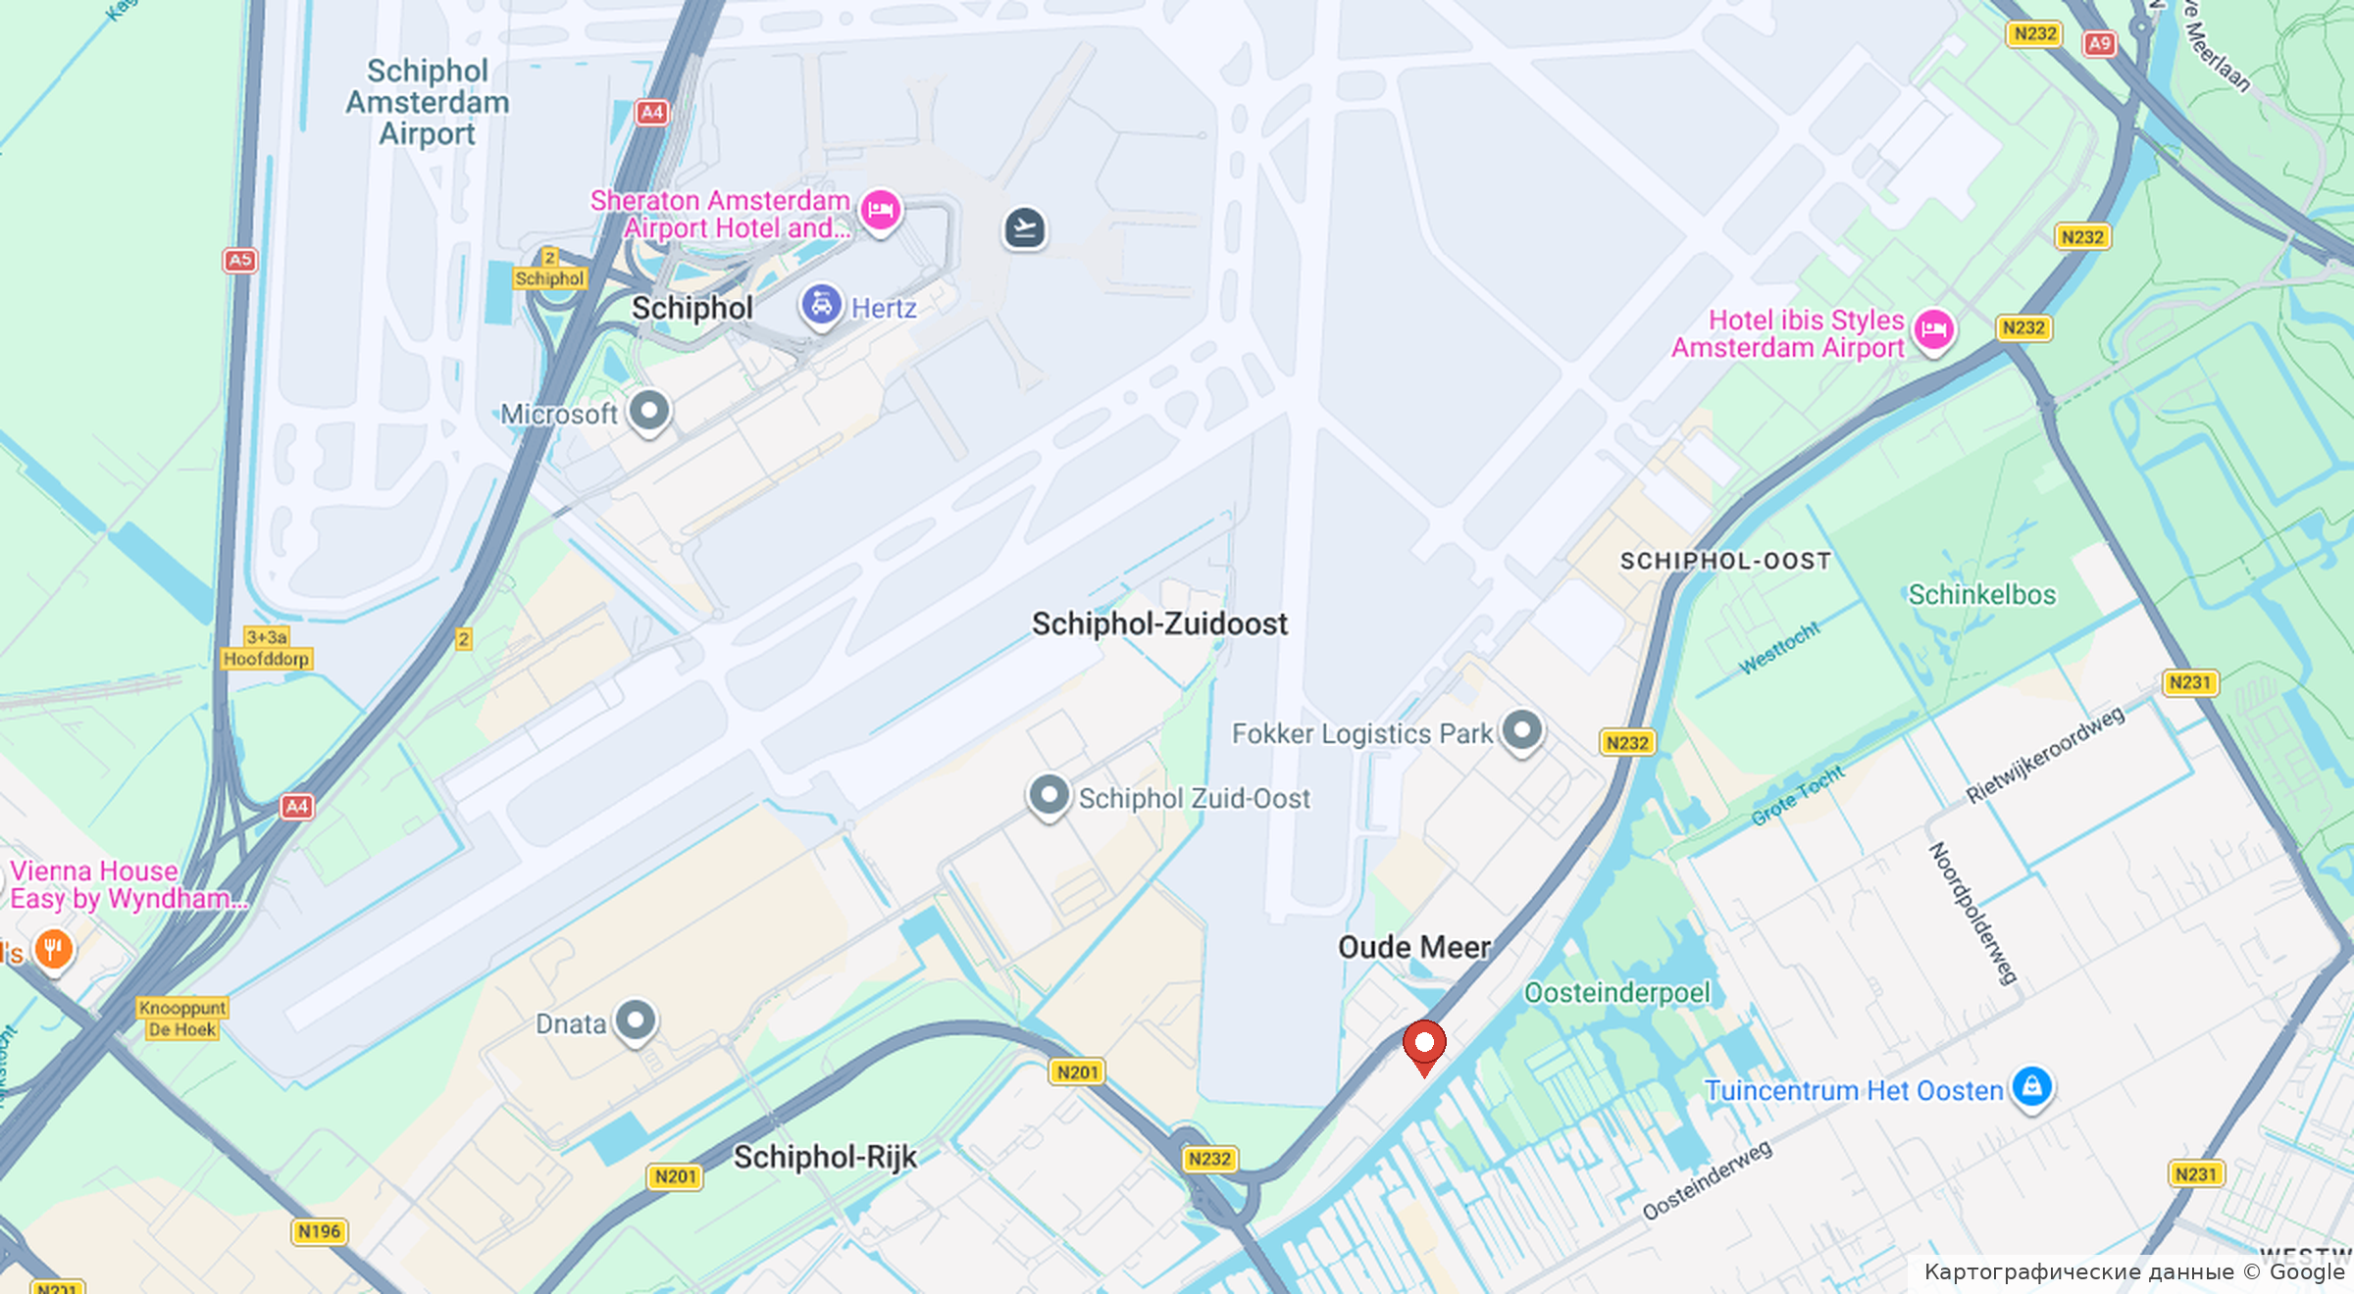

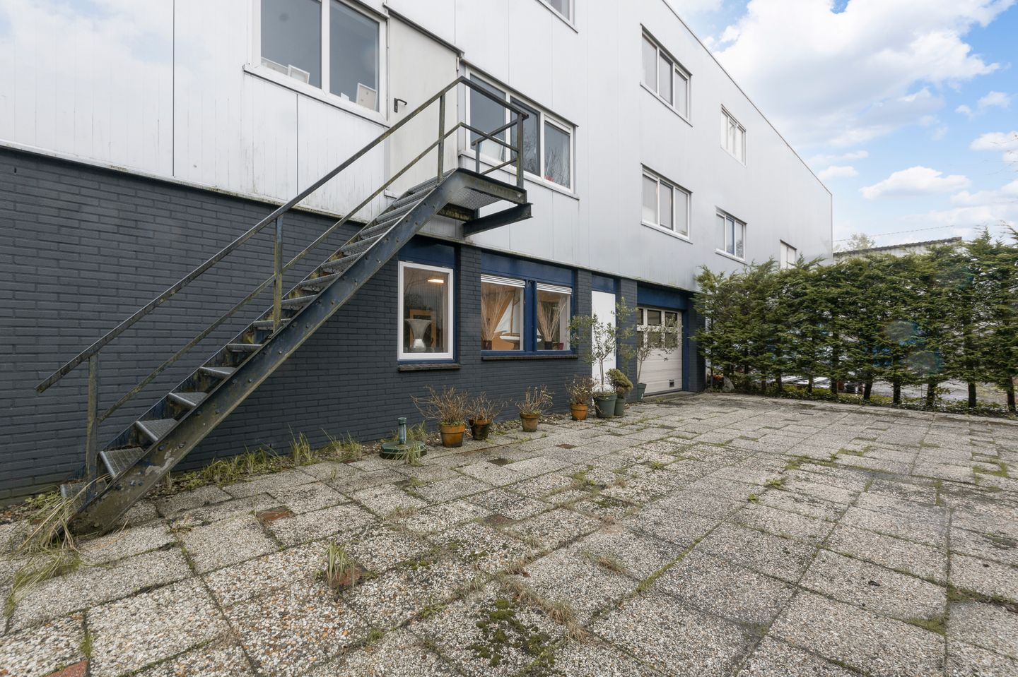

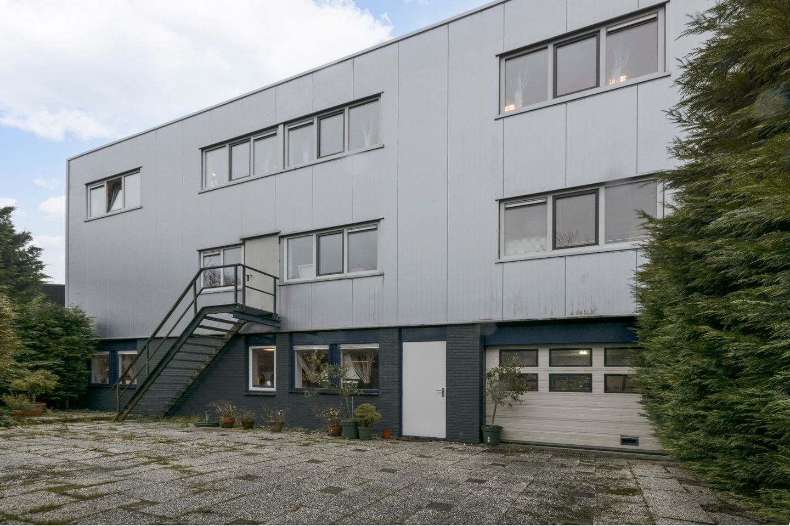

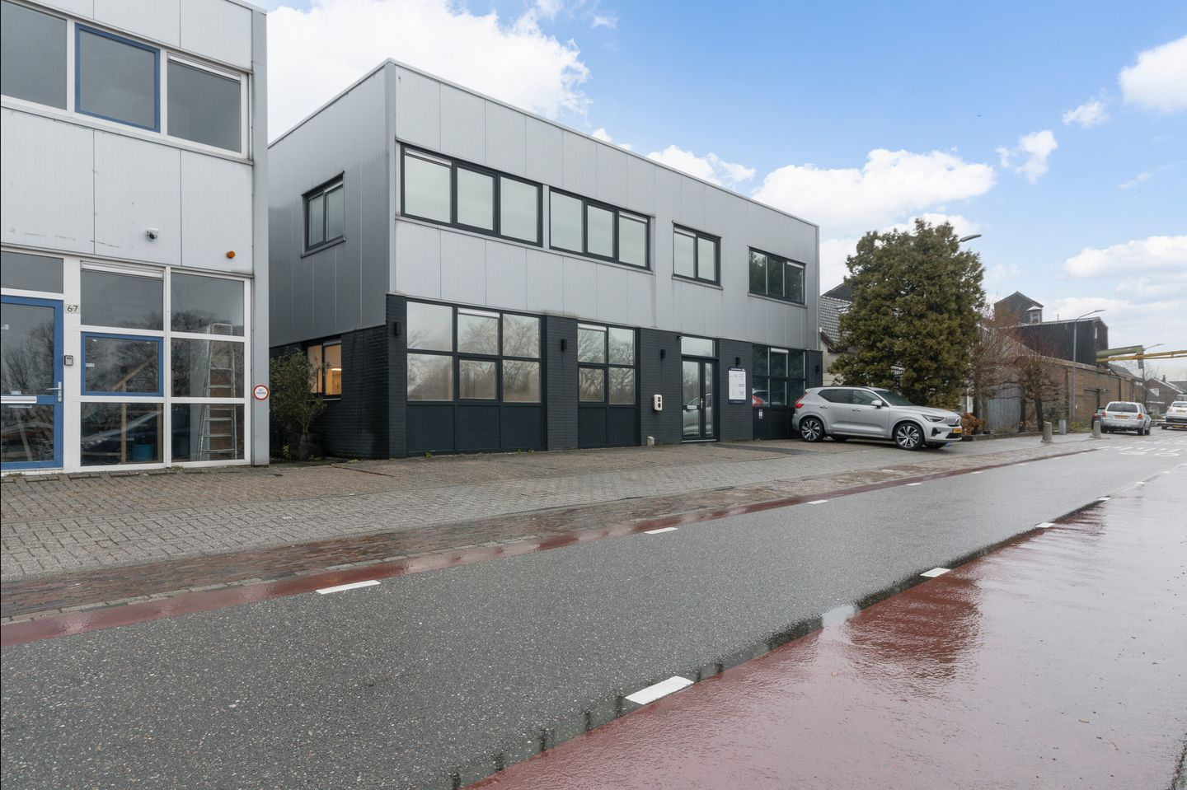

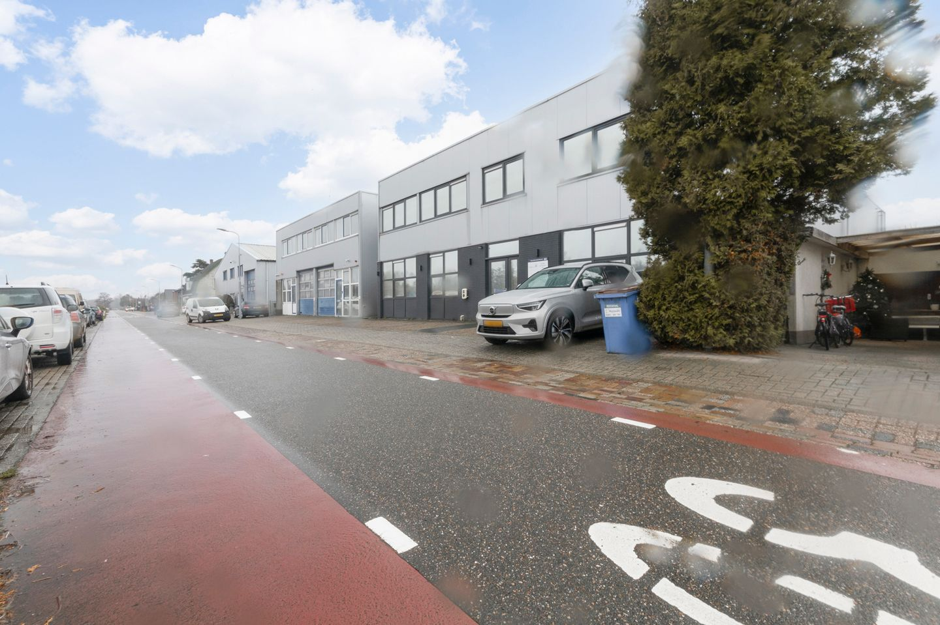

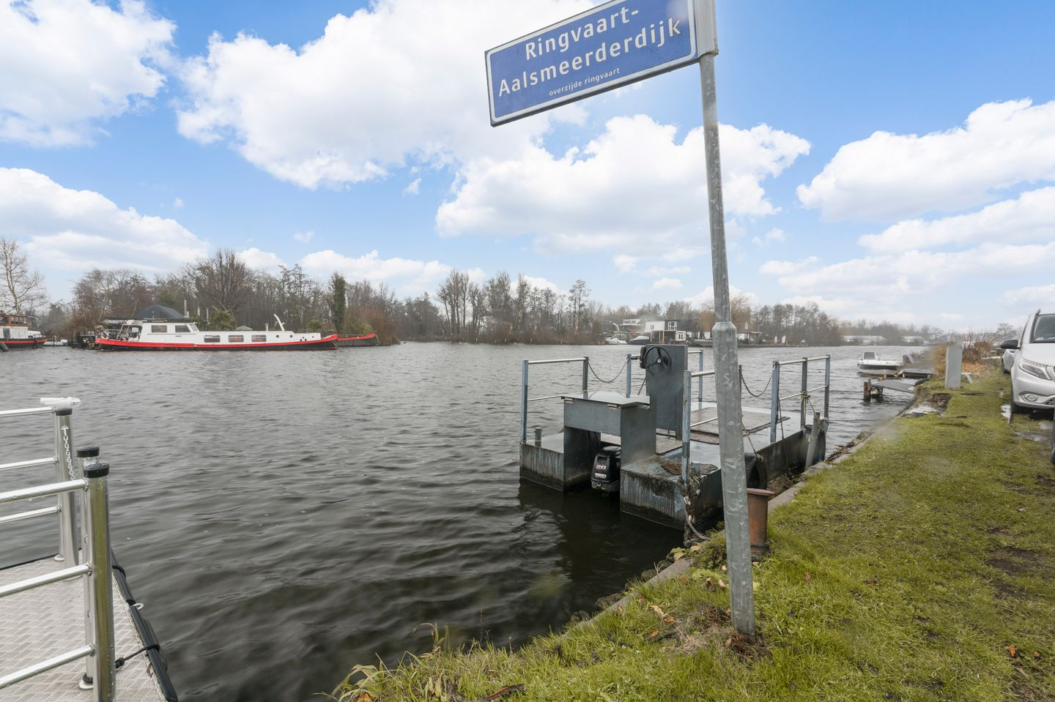

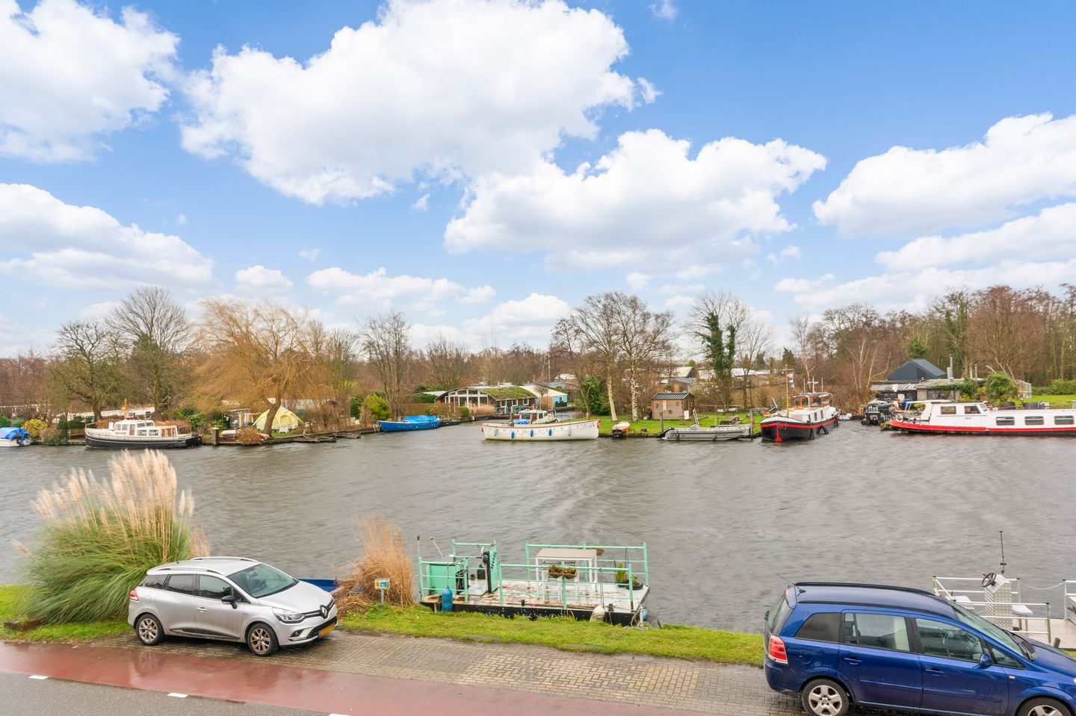

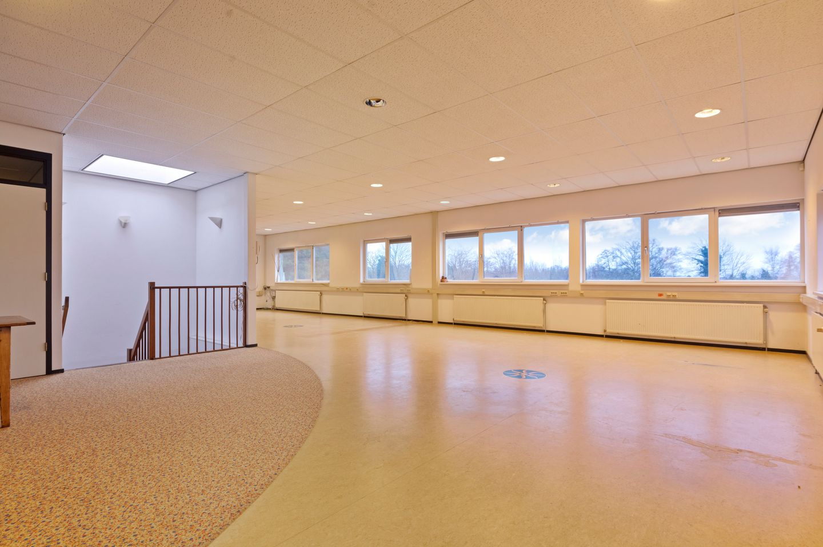

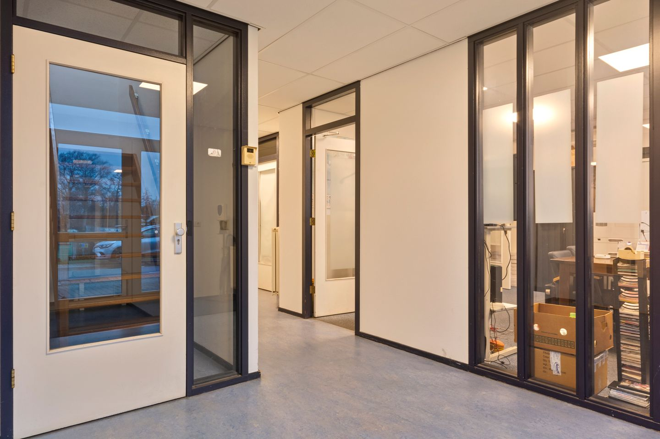

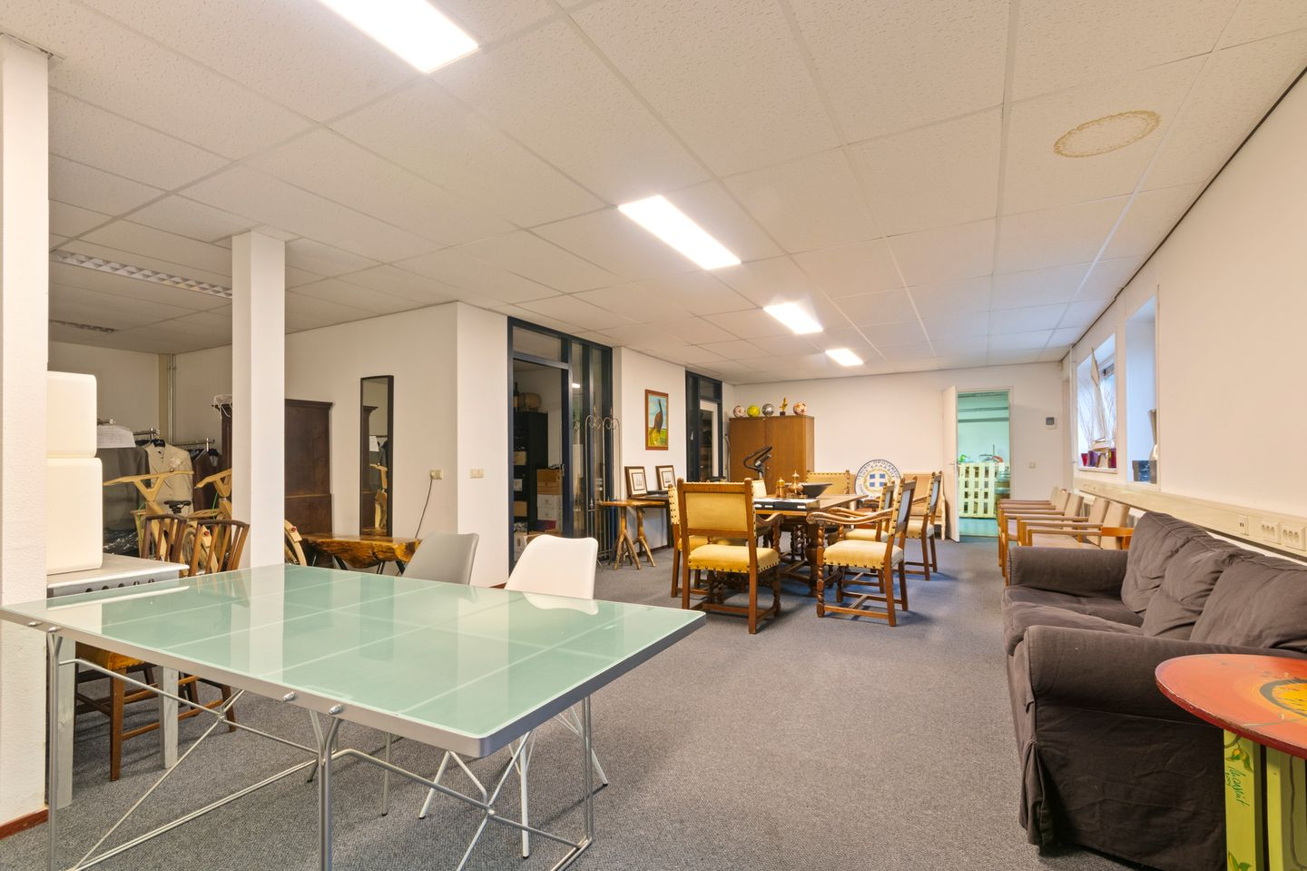

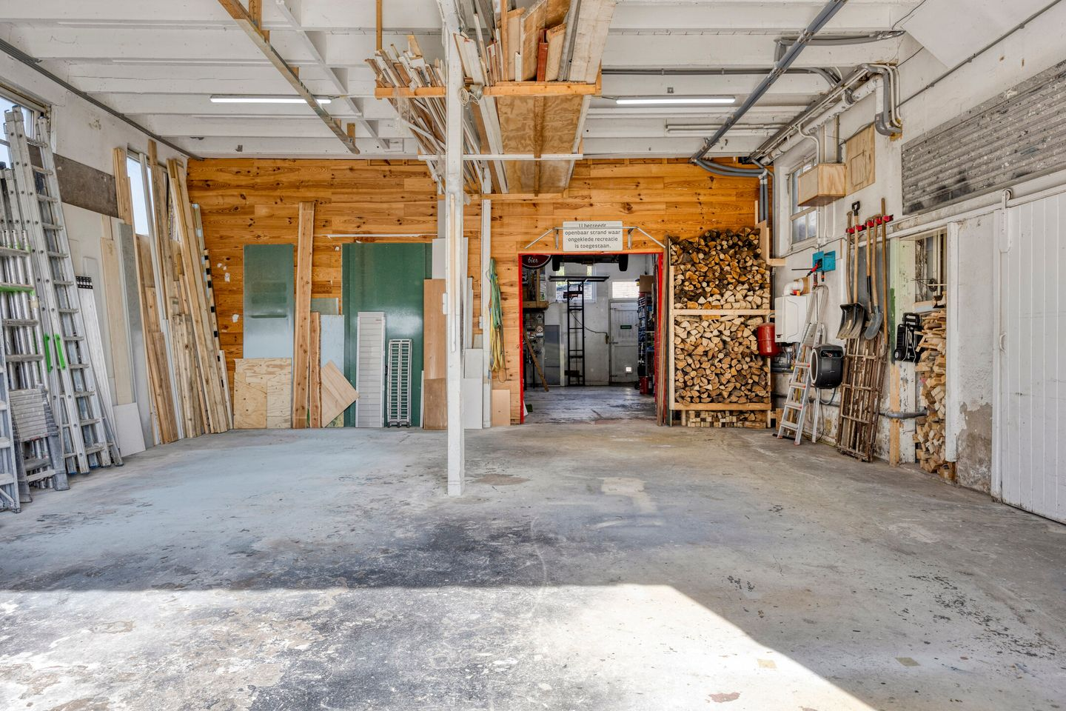

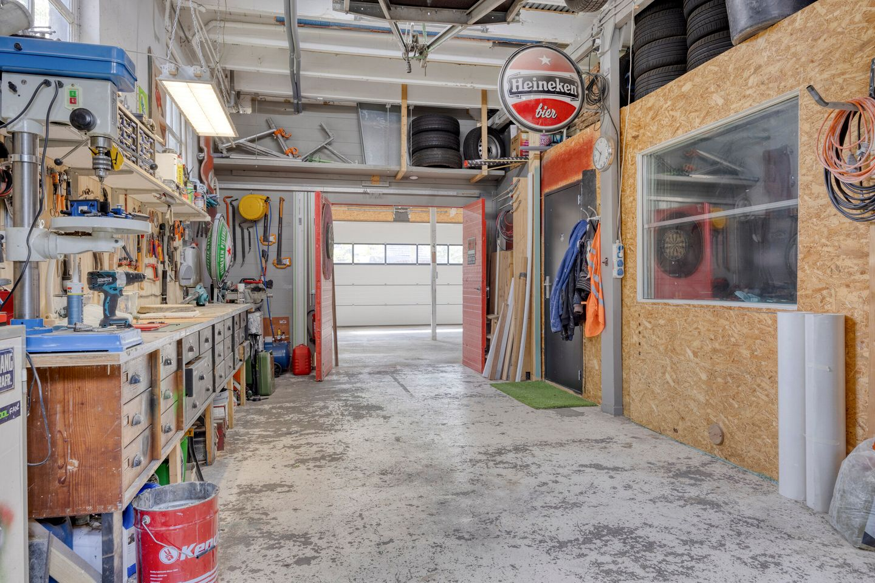

Tuinweg 12, Hoofddorp
2132 DP • Центр Хофддорпа • 6 км до аэропорта Схипхол
Цена | € 1.369.000 k.k.
Доход от аренды | ≈ € 106.180 в год
Доходность (BAR) | ≈ 7,8 % годовых от запрашиваемой цены
Общая площадь | ≈ 650 м² — три торгово-коммерческих помещения от ≈ 140 до ≈ 350 м²
Цена за м² | ≈ € 2.106/м²
Площадь участка | 650 м² (собственная земля)
Тип объекта | инвестиционный: торговый комплекс из трёх помещений, полностью сдан
Год постройки | 1981–1990
Энергетический класс | не предоставлен
Право на землю | собственная земля
Арендаторы | 3 арендатора, в том числе Used Products и Potters & Moonlight; заполняемость 100 %
Парковка | парковка рядом с объектом
Назначение | Centrum: розничная торговля, услуги, офисы, общественные функции, общепит категории не выше 3a
Передача | по согласованию, с учётом действующих договоров аренды; продавец сохраняет право выбора покупателя
Ссылка | https://www.fundainbusiness.nl/en/belegging/hoofddorp/object-43306631-tuinweg-12/

О ГОРОДЕ И РАЙОНЕ
📍 Hoofddorp — центр, торговая зона
Хофддорп (Hoofddorp) — главный город муниципалитета Харлеммермер с населением около 80.000 человек, административный и торговый центр района, в котором расположен аэропорт Схипхол. Соседство с аэропортом определило экономику города: здесь сосредоточены офисы международных компаний, логистические операторы и жилые кварталы для персонала авиационного кластера. Харлеммермер — один из самых быстрорастущих муниципалитетов страны.
Объект расположен в центральной торговой части Хофддорпа, на оживлённой улице с разнообразным набором магазинов и постоянным потоком посетителей. Рядом парковка, железнодорожная станция Hoofddorp — в короткой доступности, автобусное сообщение развито. На автомобиле быстро достижимы трассы A4 и A5, а через них — Амстердам, Схипхол и соседние города.
ОПИСАНИЕ ОБЪЕКТА
Полностью сданный инвестиционный объект в центре Хофддорпа: три торгово-коммерческих помещения с прилегающей территорией на участке 650 м², находящемся в собственности. Площади помещений различаются — примерно от 140 до 350 м², что даёт разный масштаб арендаторов в одном объекте.
Объект приносит около € 106.180 арендного дохода в год, что при запрашиваемой цене € 1.369.000 k.k. соответствует валовой начальной доходности порядка 7,8 %. Все три помещения заняты; среди арендаторов — сеть Used Products и Potters & Moonlight.
Продавец описывает объект как стабильный арендный поток при стандартной планировке и хорошем расположении на видном месте в торговой части города. Передача происходит с учётом действующих договоров аренды; продавец сохраняет право выбора покупателя.
СОСТАВ ОБЪЕКТА
• Три торгово-коммерческих помещения площадью примерно от 140 до 350 м²
• Общая площадь: ≈ 650 м²
• Прилегающая территория входит в состав объекта
• Площадь участка: 650 м², собственная земля
• Разбивка площадей по конкретным арендаторам в листинге не приводится
ТЕХНИЧЕСКИЕ ХАРАКТЕРИСТИКИ
• Период постройки: 1981–1990
• Энергетический сертификат не предоставлен
• Планировка помещений стандартная для торговой функции
• Состав инженерных систем, состояние кровли и фасада в листинге не раскрыты — уточняются при осмотре
• Техническое обследование объекта покупатель организует самостоятельно
АРЕНДА И ДОХОДНОСТЬ
• Арендаторов: 3, заполняемость 100 %
• Известные арендаторы: Used Products и Potters & Moonlight
• Годовой арендный доход: ≈ € 106.180
• Валовая начальная доходность к запрашиваемой цене: ≈ 7,8 %
• Сроки и условия договоров аренды в листинге не раскрыты — запрашиваются у брокера
• Передача происходит с сохранением действующих договоров аренды
УЧАСТОК, КАДАСТР И НАЗНАЧЕНИЕ
• Площадь участка: 650 м², собственная земля (право застройки не применяется)
• Кадастровые данные: муниципалитет Haarlemmermeer, секция L, номер 5914
• Назначение: Centrum
• Разрешённые функции: розничная торговля, услуги, офисы, общественные функции, транспорт, общепит категории не выше 3a
• Парковка расположена рядом с объектом
РАСПОЛОЖЕНИЕ И ДОСТУПНОСТЬ
• Центральная торговая зона Хофддорпа с постоянным потоком посетителей
• Аэропорт Схипхол — около 6 км
• Федеральные трассы A4 и A5 — в непосредственной близости
• Железнодорожная станция Hoofddorp — в короткой доступности
• Развитое автобусное сообщение
• Амстердам достижим примерно за 20 минут на автомобиле
ОСОБЕННОСТИ И СТАТУС
• Объект полностью сдан, доход поступает с даты передачи
• Заявленная доходность заметно выше, чем у жилых объектов сопоставимого масштаба
• Передача: по согласованию, с учётом действующих договоров аренды
• Продавец сохраняет право выбора покупателя и утверждения сделки
• Осмотр — только по предварительной записи
• В листинге опубликованы всего две фотографии объекта — дополнительные материалы запрашиваются у брокера
• Брокер: Wagenhof Real Estate, тел. 023-5325533

